7 Г Классный руководитель: Ковалёва Е.В.
18.05.20 - понедельник
Дата | Предмет | Тема урока | Контроль | E-mail
18.05 | Ин.яз | Английский.  Книголюбы. | РТ стр. 62 упр.1 а,b  Упр.1 а выполнить в рабочей тетради  Упр.1 b выполнить в тетради  прислать фото выполнения 18.05 на e.mail)  shakir.shamshudinov.53@mail.ru  Д\З 30 мин. | 8-928-609-34-05
 |  | Немецкий.  Обобщающее повторение за 7 класс | Упр 1 стр.175-176(писменно)  Д\З 25 мин. | 89381456161
18.05 | Информатика | Дополнение к главе 5. Прочитать. | Домашнее задание: конспект в тетради  Д\З 20 мин. | juliakononova83@mail.ru
18.05 | Химия | Контрольная работа №2 по теме «Классификация неорганических веществ» | Фото выполненной контрольной работы выслать 18.05 до 15:00 в WhatsApp 89094017219.  д\з 30 мин. | sukocheva.oxana@yandex.ru
18.05 | Физ-ра | Развитие выносливости. Бег 1000 метров. | Выполнить комплекс специально-беговых упражнений.  Д\З 20 мин. | Alena_kovaleva1997@bk.ru
18.05 | Русск.яз | Повторение изученного: морфемика и словообразование. | ﻿﻿ https://www.saharina.ru/tests/test.php?name=test118.xml  Д\З 20 мин. | ВКОНТАКТЕ  https://vk.com/id375265235  или  электронная почта  chernichenckonatascha@yandex.ru
18.05 | Лит-ра | Японские хокку. | учебник, с. 248 - 254, прочитать аудиозапись выразительного чтения стихов до 18.00 18 мая  Д\З 20 мин. | ВКОНТАКТЕ  https://vk.com/id375265235  или  электронная почта  chernichenckonatascha@yandex.ru

7 Г Классный руководитель: Ковалёва Е.В.
19.05.20 - вторник
Дата | Предмет | Тема урока | Контроль | E-mail
19.05 | Технология | Творческий проект «Подарок своими руками» | Вышивка крестом по схеме  (фото прислать до 22.05 до 15.00) WhatsApp 89198881711  2 часа в неделю | oxi150879@yandex.ru
19.05 | Технология | Творческий проект. | Защита творческого проекта.  2 часа в неделю | 89286023010
19.05 | География | История изменения природы Земли человеком. | П.58(57) ответ на в.2 п.58(57) Подтвердите конкретными примерами, что человек сам страдает от изменения природы, причиной которых является.  Д/З 15 мин  Фото выполненного задания в WhatsApp 8 9043404843 или эл.почту | Gritsenko1969@bk.ru
19.05 | Алгебра | Решение задач по теме «Многочлены. Алгебраические дроби» | Применение формул «разность квадратов» и «квадрат разности».  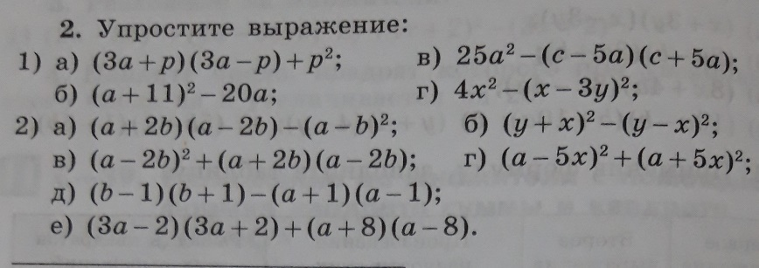  Фото решений прислать на электронную почту до 21.05 до 16:00  Д\З 30 мин. | kim.jul@mail.ru  +79604610516
19.05 | Ин.яз | Английский.  Найди себя | РТ стр. 62 упр.5 выполнить в тетради  прислать фото выполнения 19.05 на e.mail)  shakir.shamshudinov.53@mail.ru  Д\З 30 мин. | 89381456161
 |  | Немецкий.  Повторение лексики. | Упр 1стр.178(письменно)  Д\З 30 мин. | 8-928-609-34-05
19.05 | Геометрия | Повторение. Смежные и вертикальные углы | Повторить теоремы о смежных и вертикальных углах.  Решить задачи по готовым чертежам  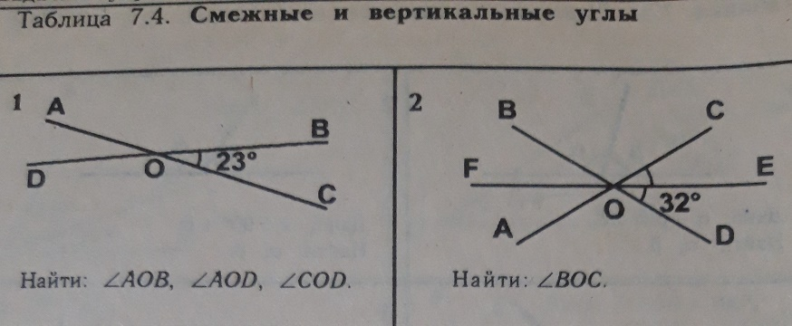  Решение прислать на электронную почту до 14.05 до 16:00  Д\З 30 мин. | kim.jul@mail.ru  +79604610516

7 Г Классный руководитель: Ковалёва Е.В.
20.05.20 - среда
Дата | Предмет | Тема урока | Контроль | E-mail
20.05 | География | Изменение человеком природы материков | П.59(58) читать и отвечать на вопросы устно  дз 15 мин | Gritsenko1969@bk.ru
20.05 | Физика | Повторение. Работа и мощность. Энергия | Глава 4. Задачник Лукашик №831. Упр.32 (зад.№2) стр. 193  Задание прислать до 21.05 до 15.00. 8-919-888-17-11 (30 минут) | Oxi150879@yandex.ru
20.05 | История | Стр. 103- 113  Сословный быт и картина мира русского человека в XVII в. | .1. Прочитать стр. 103 – 111  2.на стр.112-113 Работа с документом «Из описания путешествия в Московию…№» ответить письменно на вопросы к документу стр. 113  (Задания выполнить и прислать на эл. почту 25.05. до 15.00)  20-25 минут | bobrikova.tania2013@yandex.ru
20.05 | Общество | П. 17 Закон на страже природы. | 1. Практику на стр. 150 выполнить любое одно из трех заданий на выбор. (на альбомном листе)  (Задания выполнить и прислать на эл. почту 25.05. до 15.00)  20-25 минут | bobrikova.tania2013@yandex.ru
20.05 | Русск.яз | Повторение изученного: лексика и фразеология. | https://www.saharina.ru/tests/test.php?name=test127.xml  20 мин. | ВКОНТАКТЕ  https://vk.com/id375265235  или  электронная почта  chernichenckonatascha@yandex.ru
20.05 | Русск.яз | Повторение изученного: лексика и фразеология. | https://www.saharina.ru/tests/test.php?name=test135.xml  20 мин. | ВКОНТАКТЕ  https://vk.com/id375265235  или  электронная почта  chernichenckonatascha@yandex.ru

7 Г Классный руководитель: Ковалёва Е.В.
21.05.20 - четверг
Дата | Предмет | Тема урока | Контроль | E-mail
21.05 | Биология | Естественные и искусственные биоценозы. Параграф 53 | Используя текст параграфа 53 выполнить письменно задание:  1) Опишите биоценоз водоема.  Фото выполненного задания прислать  21.05 до 16.00 (д.з 15 мин) | emelyanowa.galina2014@yandex.ru
21.05 | Алгебра | Решение задач по теме «Многочлены. Алгебраические дроби» | 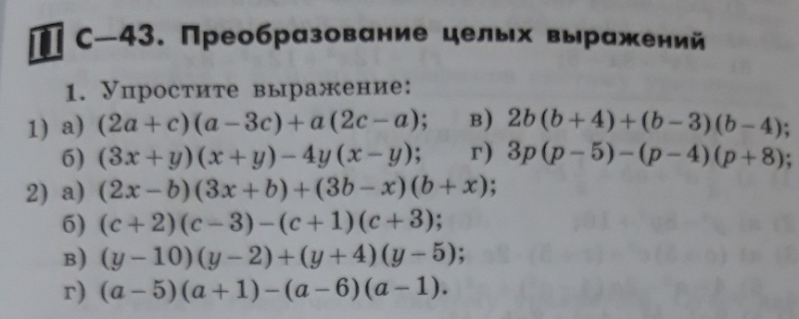  Решение прислать на электронную почту до 22.05  Д\З 30 мин. | kim.jul@mail.ru  +79604610516
21.05 | Ин.яз | Английский.  Заметки в газету | учебник Spotlight on Russia стр.12 ответить на вопросы письменно и прислать фото выполнения 21.05 на e.mail)  shakir.shamshudinov.53@mail.ru | 89381456161
 |  | Немецкий.  Футбол-любимая игра во всём мире | Упр 10 , стр.180-181(письменно) | 8-928-609-34-05
21.05 | Физ-ра | Развитие выносливости. Бег 1000 метров. Повторение. | Выполнить комплекс специально-беговых упражнений.  Д\З 20 мин. | alena_kovaleva1997@bk.ru
21.05 | Геометрия | Повторение. Параллельные прямые | Решить задачи по готовым чертежам по теме «Параллельные прямые». Определить параллельны ли прямые а и b  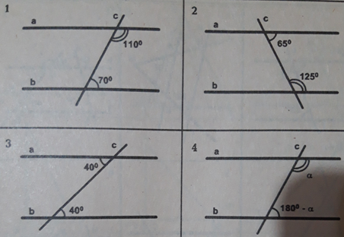  Решение прислать до 26.05 на электронную почту. | kim.jul@mail.ru  +79604610516
21.05 | ИЗО | Моделируя себя- моделируешь мир. | Рисунок в цвете, стр.173-175 | 89286023010

7 Г Классный руководитель: Ковалёва Е.В.
22.05.20 - пятница
Дата | Предмет | Тема урока | Контроль | E-mail
22.05 | Русск.яз | Повторение изученного: лексика и фразеология. | https://www.saharina.ru/tests/test.php?name=test328.xml  Д\З 20 мин. | ВКОНТАКТЕ  https://vk.com/id375265235  или  электронная почта  chernichenckonatascha@yandex.ru
22.05 | Лит-ра | О.Генри. "Дары волхвов" | учебник, с. 256 - 263, прочитать пересказ записать на аудио прислать до 18.00 22 мая  Д\З 30 мин. | ВКОНТАКТЕ  https://vk.com/id375265235  или  электронная почта  chernichenckonatascha@yandex.ru
22.05 | Алгебра | Решение задач по теме «Системы двух уравнений с двумя неизвестными». | Решить из каждого задания пункт в) или а)  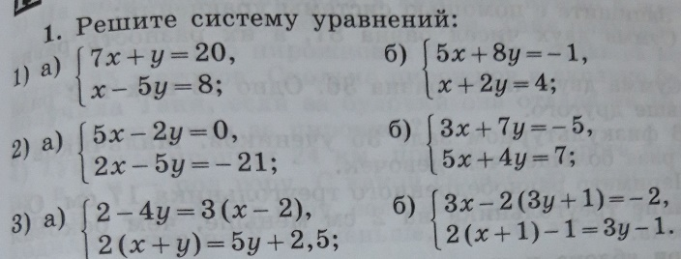  Решение прислать на электронную почту до 26.05  Д\З 30 мин. | kim.jul@mail.ru  +79604610516
22.05 | Музыка | Рок опера «Юнона и Авось»  https://resh.edu.ru/subject/lesson/3178/start/ | Выполнить тренировочное задание на платформе РЭШ  Д\З 20 мин | e.fedchenko2012@yandex.ru  895182550225
22.05 | Физика | Повторение. Работа и мощность. Энергия | Глава 4. Упр. 32 (зад.№3) стр.195.Задачи для повторения Перышкин, №78 стр. 218. Задание прислать до 24.05 до 15.00 8-919-888-17-11 (30 минут) | Oxi150879@yandex.ru
22.05 | История | Стр. 113 -121 Повседневная жизнь народов Украины, Поволжья, Сибири и Северного Кавказа в XVII в. | 1.стр. 121 раздел Думаем, сравниваем, размышляем:  задание на выбор № 1 или №3 (объем не менее 1 стр.)  (Задания выполнить и прислать на эл. почту 25.05. до 15.00)  20-25 минут | bobrikova.tania2013@yandex.ru
22.05 | Родн.яз | Итоговая контрольная работа. | https://www.saharina.ru/tests/test.php?name=test555.xml  30 мин | ВКОНТАКТЕ  https://vk.com/id375265235  или  электронная почта  chernichenckonatascha@yandex.ru

